On Children
Kahlil Gibran
Your children are not your children.
They are the sons and daughters of Life's longing for itself.
They come through you but not from you,
And though they are with you yet they belong not to you.
You may give them your love but not your thoughts,
For they have their own thoughts.
You may house their bodies but not their souls,
For their souls dwell in the house of tomorrow,
which you cannot visit, not even in your dreams.
You may strive to be like them,
but seek not to make them like you.
For life goes not backward nor tarries with yesterday.
You are the bows from which your children
as living arrows are sent forth.
The archer sees the mark upon the path of the infinite,
and He bends you with His might
that His arrows may go swift and far.
Let your bending in the archer's hand be for gladness;
For even as He loves the arrow that flies,
so He loves also the bow that is stable.
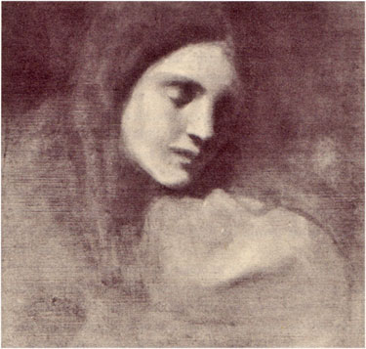
Marianna, Kahlil's Sister. Painting by Kahlil Gibran

Τα παιδιά σας δεν είναι παιδιά σας.
Είναι οι γιοι και οι κόρες της λαχτάρας της Ζωής για τη Ζωή.

Έρχονται στη ζωή με τη βοήθειά σας,
αλλά όχι από σας,
και μ’ όλο που είναι μαζί σας,
δεν ανήκουν σε σας.

Μπορείτε να τους δώσετε την αγάπη σας, όχι όμως και τις ιδέες σας.
Γιατί αυτά έχουν τις δικές τους ιδέες.

Μπορείτε να στεγάσετε το σώμα τους, όχι όμως και την ψυχή τους.
Γιατί η ψυχή τους κατοικεί στο σπίτι του αύριο, που εσείς δεν μπορείτε να επισκεφτείτε ούτε στα όνειρά σας.

Μπορείτε να προσπαθήσετε να τους μοιάσετε, αλλά μη γυρεύετε να σας μοιάσουν.
Γιατί η ζωή δεν πηγαίνει προς τα πίσω και δεν σταματά στο χθες.

Εσείς είστε τα τόξα απ’ όπου τα παιδιά σας σα ζωντανά βέλη θα τιναχτούν μπροστά.
Χαλίλ Γκιμπράν.

